学习的官方例子 http://developer.baidu.com/map/index.php?title=jspopular
《1》panTo()方法将让地图平滑移动至新中心点，如果移动距离超过了当前地图区域大小，则地图会直跳到该点。

《2》几种显示方式

var map = new BMap.Map("hh", {mapType:BMAP_HYBRID_MAP});加在这个位置
BMAP_PERSPECTIVE_MAP 不知道

BMAP_HYBRID_MAP 卫星

《3》
百度地图上负责与地图交互的UI元素称为控件。百度地图API中提供了丰富的控件，您还可以通过BMap.Control来实现自定义控件。

就是这个东西

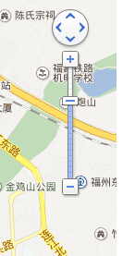

Control：控件的抽象基类，所有控件均继承此类的方法、属性。通过此类您可实现自定义控件。

· NavigationControl：地图平移缩放控件，默认位于地图左上方，它包含控制地图的平移和缩放的功能。

· OverviewMapControl：缩略地图控件，默认位于地图右下方，是一个可折叠的缩略地图。

· ScaleControl：比例尺控件，默认位于地图左下方，显示地图的比例关系。

· CopyrightControl：版权控件，默认位于地图左下方。

所有这些控件都基于BMap.Control类。

向地图添加控件
可以向地图添加多个控件。在本例中我们向地图添加一个平移缩放控件、一个比例尺控件和一个缩略图控件。在地图中添加控件后，它们即刻生效。

1. map.addControl(new BMap.NavigationControl());

2. map.addControl(new BMap.ScaleControl());

3. map.addControl(new BMap.OverviewMapControl());

控制控件的位置

初始化控件时，可提供一个可选参数，参数类型为一个JavaScript对象。其中anchor和offsetX、offsetY共同控制控件在地图上的位置。anchor表示控件停靠在地

图的哪个角，允许的值为：

· BMAP_ANCHOR_TOP_LEFT

· BMAP_ANCHOR_TOP_RIGHT

· BMAP_ANCHOR_BOTTOM_LEFT

· BMAP_ANCHOR_BOTTOM_RIGHT

本示例将标准地图控件放置在地图的右上角，间隔10个像素。

1. var opts = {anchor: BMAP_ANCHOR_TOP_RIGHT, offset: new BMap.Size(10, 10)}

2. map.addControl(new BMap.NavigationControl(opts));

修改控件的配置
地图API的控件提供了丰富的配置参数，您可参考API文档来修改它们以便得到符合要求的控件外观。
本示例将调整平移缩放地图控件的外观。
1. var opts = {type: BMAP_NAVIGATION_CONTROL_SMALL}
2. map.addControl(new BMap.NavigationControl(opts));
自定义控件
百度地图API允许您通过继承BMap.Control来创建自定义地图控件。（注意JavaScript是通过prototype属性进行继承的）
要创建可用的自定义控件，您需要实现类定义中的一个抽象方法并给两个属性赋值，它们是：initialize()和defaultAnchor、defaultOffset。initialize()方法必须返回控件容器的DOM元素，defaultAnchor为控件默认的停靠位置，defaultOffset为控件默认的间隔距离。
所有自定义的地图控件中的DOM元素最终都应该添加到地图容器（即地图所在的DOM元素）中去，这个地图容器可以通过BMap.Map.getContainer()方法获得。
在此示例中，创建一个简单的放大控件，每一次点击将地图放大两个级别。它具有文本标识，而不是平移缩放控件中使用的图形图标。
1. // 定义一个控件类，即function
2. function ZoomControl(){
3. // 设置默认停靠位置和偏移量
4. this.defaultAnchor = BMAP_ANCHOR_TOP_LEFT;
5. this.defaultOffset = new BMap.Size(10, 10);
6. }
7. // 通过JavaScript的prototype属性继承于BMap.Control
8. ZoomControl.prototype = new BMap.Control();
9. // 自定义控件必须实现自己的initialize方法，并且将控件的DOM元素返回
10. // 在本方法中创建个div元素作为控件的容器，并将其添加到地图容器中
11. ZoomControl.prototype.initialize = function(map){
12. // 创建一个DOM元素
13. var div = document.createElement("div");
14. // 添加文字说明
15. div.appendChild(document.createTextNode("放大2级"));
16. // 设置样式
17. div.style.cursor = "pointer";
18. div.style.border = "1px solid gray";
19. div.style.backgroundColor = "white";
20. // 绑定事件，点击一次放大两级
21. div.onclick = function(e){
22. map.zoomTo(map.getZoom() + 2);
23. }
24. // 添加DOM元素到地图中
25. map.getContainer().appendChild(div);
26. // 将DOM元素返回
27. return div;
28. }
29. // 创建控件
30. var myZoomCtrl = new ZoomControl();
31. // 添加到地图当中
32. map.addControl(myZoomCtrl);
所有叠加或覆盖到地图的内容，我们统称为地图覆盖物。如标注、矢量图形元素(包括：折线和多边形)、信息窗口等。覆盖物拥有自己的地理坐标，当您拖动或缩放地图时，它们会相应的移动。
地图API提供了如下几种覆盖物：
· Overlay：覆盖物的抽象基类，此类不可实例化，所有的覆盖物均继承此类的方法。
· Marker：标注表示地图上的点，可自定义标注的图标。
· Label：表示地图上的文本标注，您可以自定义标注的文本内容。
· Polyline：表示地图上的折线。
· Polygon：表示地图上的多边形。多边形类似于闭合的折线，另外您也可以为其添加填充颜色。
· InfoWindow：信息窗口也是一种特殊的覆盖物。注意：同一时刻只能有一个信息窗口在地图上打开。
可以使用BMap.Map.addOverlay()方法向地图添加覆盖物，使用BMap.Map.removeOverlay()方法移除覆盖物，注意此方法不适用于InfoWindow。

标注

标注表示地图上的点。API提供了默认图标样式，您也可以通过Icon类来指定自定义图标。BMap.Marker的构造函数的参数为BMap.Point和BMap.MarkerOptions（可选）。 注意：当您使用自定义图标时，标注的地理坐标点将位于标注所用图标的中心位置，您可通过Icon的offset属性修改标定位置。
下面的示例向地图中心点添加了一个标注，并使用默认的标注样式。

4. var marker = new BMap.Marker(point); // 创建标注
5. map.addOverlay(marker); // 将标注添加到地图中

// 编写自定义函数，创建标注
5. function addMarker(point, index){
6. // 创建图标对象
7. var myIcon = new BMap.Icon("http://api.map.baidu.com/img/markers.png", new BMap.Size(23, 25), {
8. offset: new BMap.Size(10, 25), // 指定定位位置
9. 或者 anchor: new BMap.Size(10, 25)
10. });
11. var marker = new BMap.Marker(point, {icon: myIcon});
12. map.addOverlay(marker);
13. }

监听标注的事件
事件方法与Map事件机制相同。可参考事件部分。

marker.addEventListener("click", function(){
alert("您点击了标注");
});
marker.enableDragging(); //标注可拖拽
内存释放
如果您在地图中需要反复添加大量的标注，这可能会占用较多的内存资源。如果您的标注在被移除后不再使用，可调用Overlay.dispose()方法来释放内存。注意在调用此方法后标注将不能再次添加到地图上。关于Overlay.dispose()的详细信息可参考API文档部分内容。
例如，您可以在标注被移除后调用此方法：
1. map.removeOverlay(marker);
2. marker.dispose();
map.removeOverlay(marker);
marker.dispose();

信息窗口
信息窗口
信息窗口在地图上方的浮动显示HTML内容。信息窗口可直接在地图上的任意位置打开，也可以在标注对象上打开（此时信息窗口的坐标与标注的坐标一致）。 可以使用BMap.InfoWindow来创建一个信息窗实例，注意同一时刻地图上只能有一个信息窗口处于打开状态。
1. var opts = {
2. width : 250, // 信息窗口宽度
3. height: 100, // 信息窗口高度
4. title : "Hello" // 信息窗口标题
5. }
6. var infoWindow = new BMap.InfoWindow("World", opts); // 创建信息窗口对象
7. map.openInfoWindow(infoWindow, map.getCenter()); // 打开信息窗口

如何知道某个点的坐标？
上例中我们在西单商场位置添加了一个标注，那么我是如何知道它的坐标点呢？可以通过API的事件机制来获取：
map.addEventListener('click', function(e){
console.log(e.point);
});
通过监听事件还可以捕获事件触发后的状态。下面示例显示用户拖动地图后地图中心的经纬度信息。
1. var map = new BMap.Map("container");
2. map.centerAndZoom(new BMap.Point(116.404, 39.915), 11);
3. map.addEventListener("dragend", function(){
4. var center = map.getCenter();
5. document.getElementById("info").innerHTML = center.lng + ", " + center.lat;
6. });
移除监听事件
当您不再希望监听事件时，可以将事件监听进行移除。每个API对象提供了removeEventListener用来移除事件监听函数。
下面示例中，用户第一次点击地图会触发事件监听函数，在函数内部对事件监听进行了移除，因此后续的点击操作则不会触发监听函数。
1. var map = new BMap.Map("container");
2. map.centerAndZoom(new BMap.Point(116.404, 39.915), 11);
3. function showInfo(e){
4. document.getElementById("info").innerHTML = e.point.lng + ", " + e.point.lat;
5. map.removeEventListener("click", showInfo);
6. }
7. map.addEventListener("click", showInfo);

自定义图层
百度地图中提供一个BMap.TileLayer类，可以实现用户自定义图层功能。可以在百度地图上叠加一层自定义的图块。
有关TileLayer类的详细接口，请参考TileLayer的API参考文档。
以下代码在每个图块的所有缩放级别上显示一个简单的透明叠加层，使用浮动红色小水滴表示图块的轮廓。
1. var map = new BMap.Map("container"); // 创建地图实例
2. var point = new BMap.Point(116.404, 39.915); // 创建点坐标
3. map.centerAndZoom(point,15); // 初始化地图，设置中心点坐标和地图级别
4. var tilelayer = new BMap.TileLayer(); // 创建地图层实例
5. tilelayer.getTilesUrl=function(){ // 设置图块路径
6. return "layer.gif";
7. };
8. map.addTileLayer(tilelayer); // 将图层添加到地图上

//折线
var polyline = new BMap.Polyline([
new BMap.Point(116.399, 39.910),
new BMap.Point(116.405, 39.920),
new BMap.Point(117.321,40.321)
],
{strokeColor:"blue", strokeWeight:6, strokeOpacity:0.5} //蓝色、宽度为6
);
map.addOverlay(polyline);

？？ 地名检索或叫解析

何进行地址解析与反地址解析？——模糊地址能搜索到精确地理信息！

// 创建地址解析器实例
var myGeo = new BMap.Geocoder();
// 将地址解析结果显示在地图上,并调整地图视野
myGeo.getPoint("北京市海淀区上地10街", function(point){
if (point) {
map.centerAndZoom(point, 16);
map.addOverlay(new BMap.Marker(point));
}
}, "北京市");

二、反地址解析
反地址解析，就是传进去一个经纬度Point，它会返回一个详细的地址。具体地址有多详细，就要看百度数据库里的数据了。
接口定义如下：
getLocation(point:Point, callback:function[, options:LocationOptions])
对指定的坐标点进行反向地址解析。如果解析成功，则回调函数的参数为GeocoderResult对象，否则回调函数的参数为null。
代码示例：
var gc = new BMap.Geocoder();
map.addEventListener("click", function(e){
var pt = e.point;
gc.getLocation(pt, function(rs){
var addComp = rs.addressComponents;
alert(addComp.province + ", " + addComp.city + ", " + addComp.district + ", " + addComp.street + ", " + addComp.streetNumber);
});
});

百度地图画多边形区域

注意 Polygon这个方法好像在IE中不能够用！

- <html>
- <META http-equiv="Content-Type" content="text/html; charset=utf-8">
- <head>
- <title>百度地图画多边形</title>
- </head>
- <body>
- <style type="text/css">
- body, html,#allmap {width: 100%;height: 100%;overflow: hidden;margin:0;}
- </style>
- <script type="text/javascript" src="http://api.map.baidu.com/api?key=&v=1.3"></script>

- <script type="text/javascript">
- var map;
- function initialize() {
- // 百度地图API功能
- map = new BMap.Map("map_canvas");
- map.addControl(new BMap.NavigationControl()); // 添加平移缩放控件
- map.addControl(new BMap.ScaleControl()); // 添加比例尺控件
- map.addControl(new BMap.OverviewMapControl()); //添加缩略地图控件
- map.enableScrollWheelZoom(); //启用滚轮放大缩小
- map.addControl(new BMap.MapTypeControl()); //添加地图类型控件
- map.setMapType(BMAP_SATELLITE_MAP);
- var point = new BMap.Point(108.896, 34.330); // 创建点坐标
- map.centerAndZoom(point,13); // 初始化地图,设置中心点坐标和地图级别。
- var polygon = new BMap.Polygon([
- new BMap.Point(108.853025, 34.298633),
- new BMap.Point(108.85475, 34.318075),
- new BMap.Point(108.856475, 34.319744),
- new BMap.Point(108.857049, 34.331431),
- new BMap.Point(108.85245, 34.343354),
- new BMap.Point(108.852881, 34.351223),
- new BMap.Point(108.888095, 34.355872),
- new BMap.Point(108.925896, 34.366123),
- new BMap.Point(108.925896, 34.302808),
- new BMap.Point(108.901749, 34.300422),
- new BMap.Point(108.898012, 34.291714),
- new BMap.Point(108.877603, 34.291833),
- new BMap.Point(108.861793, 34.296605)
- ], {strokeColor:"#f50704",fillColor:"", strokeWeight:3, strokeOpacity:0,fillOpacity:0,});
- map.addOverlay(polygon);
- //showToolAutoDef();
- }
- </script>
- </head>
- <body onLoad="initialize()">
- <div id="map_canvas" style="width: 100%; height: 100%;"></div>
- </body>
- </html>

公交导航
公交导航功能通过类TransitRoute来实现，这里需要说说为啥不是BusRoute，而是TransitRoute。百度提供的是公共交通导航，公共交通不仅仅涉及bus，可能还会有地铁、渡轮甚至以后的飞机火车，所以这里使用的是public transit中的transit进行描述。

例子：注意点 编码要用gb2312 不然不能搜索中文

<html>

<head>
<title>hh</title>
<META http-equiv="Content-Type" content="text/html; charset=gb2312">
<script type="text/javascript" src="http://api.map.baidu.com/api?v=1.3"></script>
</head>
<body>
<style type="text/css">
body, html,#allmap {width: 100%;height: 100%;overflow: hidden;margin:0;}
</style>

</head>
<body onLoad="initialize()">
<div id="map_canvas" style="width: 50%; height: 50%;float:left;"></div>
<div id="panel" style="width: 50%; height: 80%; background:gray;float:right;"></div>
</body>
<script type="text/javascript">
var map;
function initialize() {

map = new BMap.Map("map_canvas");
var point = new BMap.Point(116.404, 39.915);
map.centerAndZoom(point,14);
map.addControl(new BMap.NavigationControl());
map.addControl(new BMap.ScaleControl());
map.addControl(new BMap.OverviewMapControl());
map.enableScrollWheelZoom();
map.addControl(new BMap.MapTypeControl());

var transit = new BMap.TransitRoute(map, {
renderOptions: {
map: map,
panel: 'panel'
}
});
transit.search("王府井", "西单");//这里当然可以指定经纬度 transit.search(new BMap.Point(116.315157,39.987946),
new BMap.Point(116.371499,39.880394));

}
</script>
</html>
如果你不满意API提供的默认线路的颜色和标注的样式，你也可以选择通过通过数据接口自行创建。注意，自己创建覆盖物时，点击列表中的方案将不会更 新地图区域，因为此时地图区域的元素都是由开发者自行创建的。在使用数据接口之前，先通过一个结构图来了解一个完整的公交方案的各个组成部分，以方便理 解：

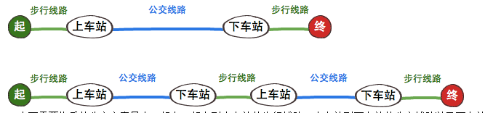

详细参考 http://blog.csdn.net/sup_heaven/article/details/8461593

百度地图API详解之驾车导航
驾车跟公交扩展的方式类似的，它们之间可以相互参考
例子 ：驾车导航服务根据传入的起点和终点信息给出从起点到终点的驾车路线，我们先从一个最简单的示例看起：

用DrivingRoute类

var map = new BMap.Map('container');
map.centerAndZoom(new BMap.Point(116.404, 39.915), 11);
var driving = new BMap.DrivingRoute(map, {
renderOptions: {
map: map
}
});
driving.search('圆明园', '西单');

jz1108

百度地图API详解之驾车导航

本文将向大家介绍如何使用百度地图API提供的驾车导航服务进行开发。
一个简单的示例
驾车导航服务根据传入的起点和终点信息给出从起点到终点的驾车路线，我们先从一个最简单的示例看起：
var map = new BMap.Map('container');
map.centerAndZoom(new BMap.Point(116.404, 39.915), 11);
var driving = new BMap.DrivingRoute(map, {
renderOptions: {
map: map
}
});
driving.search('圆明园', '西单');
上面代码很简单，先初始化地图（地图容器的html代码省略），接着实例化一个DrivingRoute类，并配置好参数（参数具体含义后续再说）。最后调用该实例的search方法进行驾车方案查询。我们会在浏览器看到如下效果：
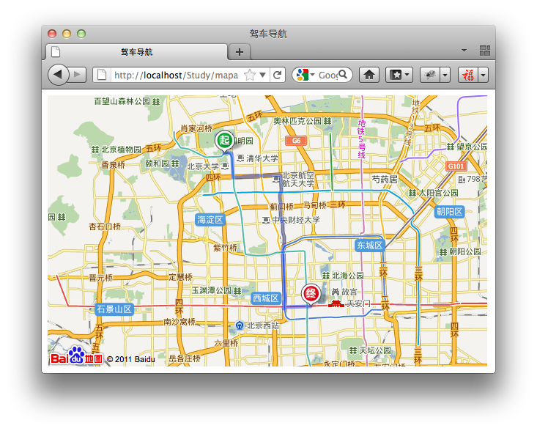
DrivingRoute的构造函数的第一个参数制定检索的范围，这里我们传递的是map实例，也就是说驾车导航的位置会根据当前地图中心点所在的城市进行检索。当然你也可以传递一个城市名称的字符串：
var driving = new BMap.DrivingRoute("北京", {
renderOptions: {
map: map
}
});
DrivingRoute的构造函数第二个参数是可选的配置，类型为DrivingRouteOptions。这里我们只使用了renderOptions属性，这个属性值的类型为DrivingRenderOptions类，它是用来控制检索结果的呈现的，比如是否将结果线路呈现在地图上，是否将详细方案描述呈现在页面的某个位置等等。这里我们使用了map属性，即让检索结果自动展现在地图上，这样我们就会看到地图上有起点、终点以及它们之间的线路了。

除了使用字符串方式发起驾车检索以外，还可以使用坐标发起：
driving.search(new BMap.Point(116.404, 39.915), new BMap.Point(116.389, 39.811));
使用坐标发起检索时，起点和终点没有具体的描述，仅仅用“起点”和“终点”进行描述。
通过文档看，search还支持LocalResultPoi类型，该类型没有构造函数，但是可以通过字面量形式表示。我们可以自己构造这个类型的实例并发起驾车检索：
driving.search({title: '我的家', point: new BMap.Point(116.410, 39.915)}, {title: '你的家', point: new BMap.Point(116.400, 39.910)});
这样，API就会用开发者自定义的名称进行显示。当然通过LocalSearch获取的结果类型也是LocalResultPoi，也可以直接将结果对象传递到search方法中。

呈现设置
除了设置展现的地图以外，呈现设置中还有很多其他功能，最常用的就是将详细方案描述显示在页面上：
<!DOCTYPE html>
<html>
<head>
<meta charset="utf-8"/>
<title>驾车导航</title>
<script src="http://api.map.baidu.com/api?v=1.2"></script>
</head>
<body>
<div id="container" style="width:400px;height:248px"></div>
<div id="panel" style="position:absolute;left:420px;top:10px"></div>
<script>
var map =new BMap.Map('container');
map.centerAndZoom(new BMap.Point(116.404, 39.915), 11);
var driving =new BMap.DrivingRoute(map, {
renderOptions: {
map: map,
panel: 'panel'
}
});
driving.search('圆明园', '西单');
</script>
</body>
</html>
这里我们增加一个div，id为panel，接着在renderOptions中增加panel属性，把div的id传递进去。我们会看到如下效果：
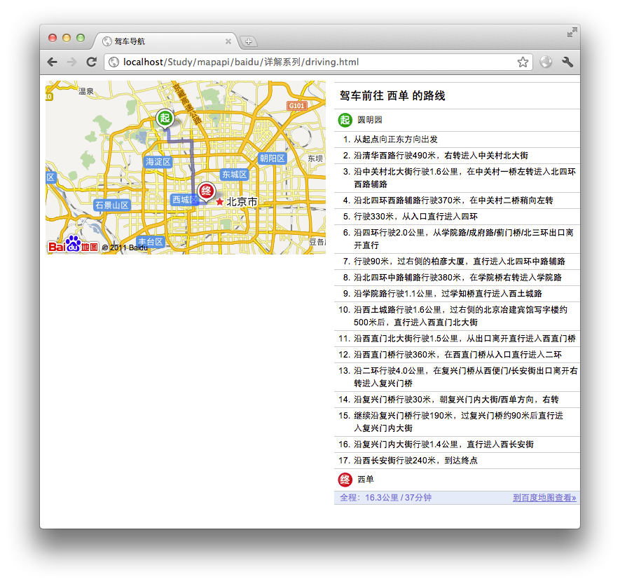
API会将详细的驾车方案描述填充到id为panel的div容器中。此时点击panel中的具体方案会在图区产生交互效果。
另外，呈现设置的enableDragging如果设置为true的画，则用户可以在地图上拖拽起点、终点改变驾车方案，也可以任意拖拽修改途径点：
var driving = new BMap.DrivingRoute(map, {
renderOptions: {
map: map,
panel: 'panel',
enableDragging: true
}
});
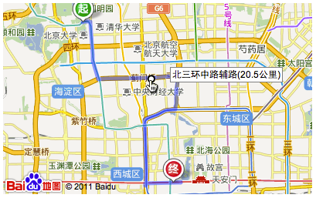
highlightMode属性可以控制点击panel中的方案描述时展示点位置还是展示一段路线，它支持如下两个值：
- BMAP_HIGHLIGHT_STEP：展现关键点
- BMAP_HIGHLIGHT_ROUTE：展现路段
默认为展现关键点，如下图：
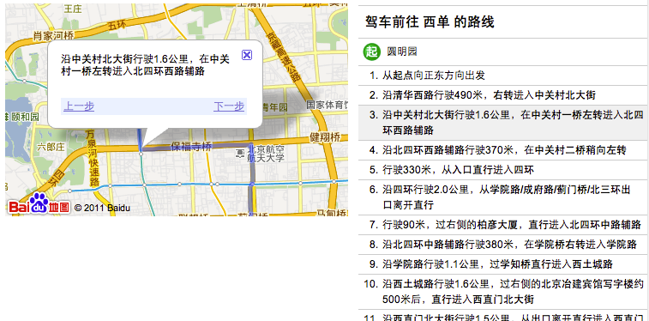
点击描述的第三项，显示一个关键点信息（根据描述，这个点就是在中关村一桥左转的位置点），也可以显示路线：
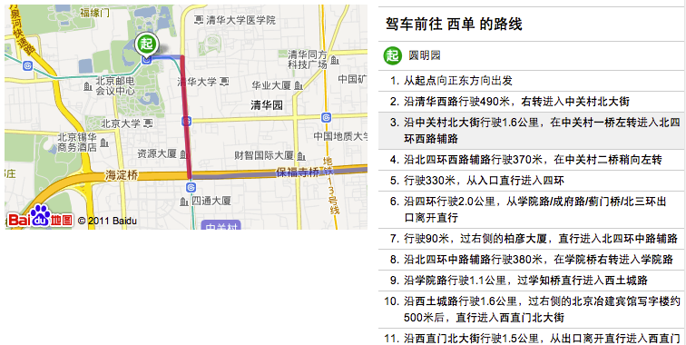
这时，再选中第三步的时候，地图展现的是一段线路（即“沿中关村北大街行驶1.6公里”这段路）。

驾车策略配置
在DrivingRouteOptions还有一个控制策略的属性drivingPolicy，它的属性值可以为以下几种：
- BMAP_DRIVING_POLICY_LEAST_TIME：最少时间，默认
- BMAP_DRIVING_POLICY_LEAST_DISTANCE：最短距离
- BMAP_DRIVING_POLICY_AVOID_HIGHWAYS：避开高速
通过配置策略可获得不同的驾车方案。

回调函数
在DrivingRouteOptions里面还有很多回调函数属性，比如：onSearchComplete、onMarkersSet、 onInfoHtmlSet、onPolylinesSet和onResultsHtmlSet。在DrivingRoute类上也有对应的设置回调的方 法：setSearchCompleteCallback、setMarkersSetCallback等等。实际上不论通过配置参数传递还是通过接口设 置回调，其作用都是一样的。这些回调到底有什么用处呢？
通过回调函数，开发者可获得更多的数据资源，可以利用这些数据资源更好、更灵活的进行二次开发。下面这个示例就是利用onSearchComplete获取数据自行添加覆盖物和描述信息：
<!DOCTYPE html>
<html>
<head>
<meta charset="utf-8"/>
<title>驾车导航</title>
<script src="http://api.map.baidu.com/api?v=1.2"></script>
</head>
<body>
<div id="container" style="width:400px;height:248px"></div>
<div id="panel" style="position:absolute;left:420px;top:10px"></div>
<script>
var map =new BMap.Map('container');
map.centerAndZoom(new BMap.Point(116.404, 39.915), 11);
var driving =new BMap.DrivingRoute(map, {
onSearchComplete: function(results){
if (driving.getStatus() == BMAP_STATUS_SUCCESS) {
// 地图覆盖物
addOverlays(results);
// 方案描述
addText(results);
}
}
});
driving.search('圆明园', '西单');
// 添加覆盖物并设置视野
function addOverlays(results) {
// 自行添加起点和终点
var start = results.getStart();
var end = results.getEnd();
addStart(start.point, start.title);
addEnd(end.point, end.title);
var viewPoints = [start.point, end.point];
// 获取方案
var plan = results.getPlan(0);
// 获取方案中包含的路线
for (var i =0; i < plan.getNumRoutes(); i ++) {
addRoute(plan.getRoute(i).getPath());
viewPoints.concat(plan.getRoute(i).getPath());
}
// 设置地图视野
map.setViewport(viewPoints, {
margins: [40, 10, 10, 10]
});
}
// 添加方案描述
function addText(results) {
var plan = results.getPlan(0);
// 获取方案中包含的路线
var htmls = [];
for (var i =0; i < plan.getNumRoutes(); i ++) {
var route = plan.getRoute(i);
for (var j =0; j < route.getNumSteps(); j ++) {
var curStep = route.getStep(j);
htmls.push((j +1) +'. '+ curStep.getDescription() +'<br />');
}
}
var panel = document.getElementById('panel');
panel.innerHTML = htmls.join('');
panel.style.lineHeight ='1.4em';
panel.style.fontSize ='12px';
}
// 添加起点覆盖物
function addStart(point, title){
map.addOverlay(new BMap.Marker(point, {
title: title,
icon: new BMap.Icon('blue.png', new BMap.Size(38, 41), {
anchor: new BMap.Size(4, 36)
})}));
}
// 添加终点覆盖物
function addEnd(point, title){
map.addOverlay(new BMap.Marker(point, {
title: title,
icon: new BMap.Icon('red.png', new BMap.Size(38, 41), {
anchor: new BMap.Size(4, 36)
})}));
}
// 添加路线
function addRoute(path){
map.addOverlay(new BMap.Polyline(path, {
strokeColor: '#333',
enableClicking: false
}));
}
</script>
</body>
</html>
在上面的代码中，我们初始化DrivingRoute实例时没有设置renderOptions，也就是说驾车导航的结果不会自动添加到地图上，描 述信息也不会展现在页面中，我们通过onSearchComplete获取数据自行添加。onSearchComplete回调函数的参数为一个DrivingRouteResult对 象，通过它可以获取数据信息。在回调函数中我们首先判断一下检索是否成功，如果成功则添加覆盖物和描述信息。在添加覆盖物完成后，我们调用了Map的 setViewport方法来设置视野，以便让结果完整展示在地图当中。在获取方案的时候我们调用getPlan方法并给定索引0，这表示获取第一条驾车 方案（实际上目前仅有一条驾车方案，但是以后可能会同时给出多条方案）。每个方案通过RoutePlan描述，方案中会包含若干Route对象，它表示两点间的线路（在只有一个目的地的情况下，Route对象数量总为1），Route对象又包含若干Step，通过getStep方法可获得，Step对象描述了每一个关键点的信息。
以上代码在浏览器中的效果如下：
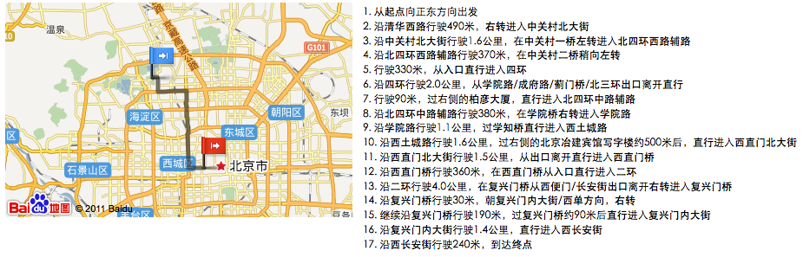
通过接口，你还可以进一步丰富这个功能，比如增加一些点击交互。

